**МІНІСТЕРСТВО ОСВІТИ І НАУКИ УКРАЇНИ**

**Львівський національний університет імені Івана Франка**

***Звіт***

***Лабораторна робота №2***

**Тема:** Побудова і дослідження шифраторів та дешифраторів

**Мета роботи.** З використанням можливостей пакету EWB побудувати логічні схеми шифраторів та дешифраторів на базі логічних елементів. Перевірити роботу схем та створити макроелементи кожної схеми.

**Виконала:** студентка групи ПМІ-15

Волошина

Анастасія

**Хід роботи:**

1) Створимо спочатку шифратор. Оскільки входів 8 то виходів будемо мати 4. До виходу 4 буде йти всього один сигнал від 8 входу. До виходу 1 сигнали 1 3 5 7. До виходу 2 сигнали 2 3 6 7. До виходу 3 сигнали 4 5 6 7. Схема зображена нижче.

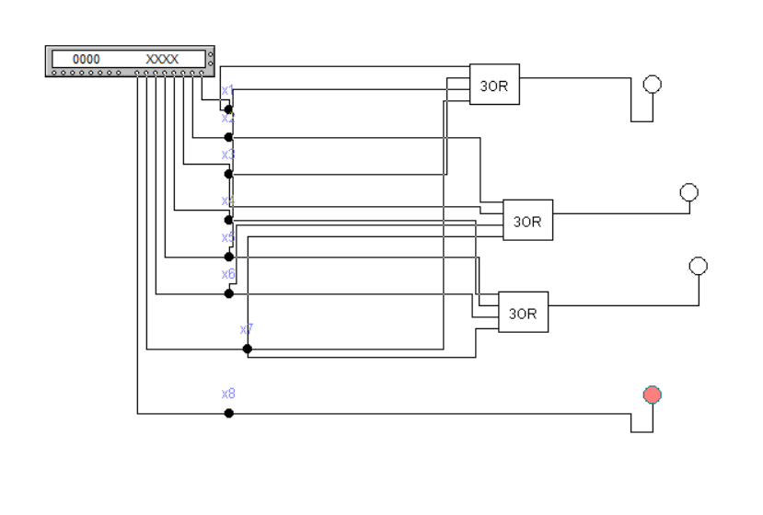

Як бачимо на даній схемі є елемент 3OR. Це макроелемент вигляд якого нижче.

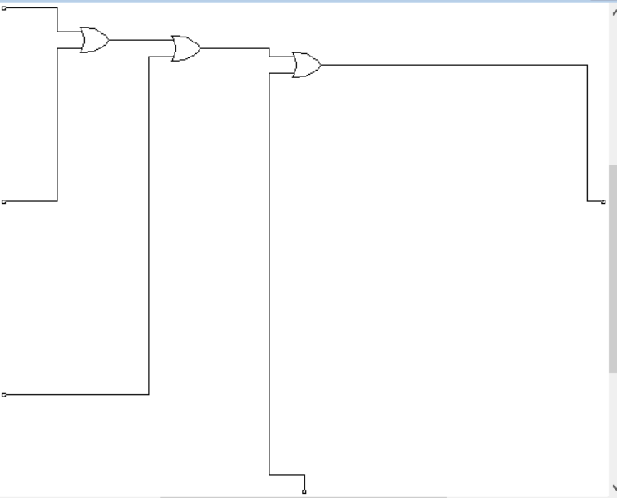

2) Також створено генератор слів таким чином щоб сигнал 1 мав лише один з входів.

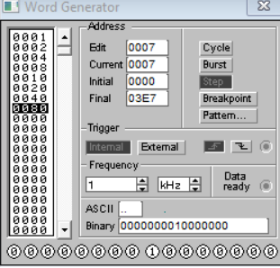

І відповідна логічна таблиця схеми.

|  |  |
| --- | --- |
| 00000001 | 0001 |
| 00000010 | 0010 |
| 00000100 | 0011 |
| 00001000 | 0100 |
| 00010000 | 0101 |
| 00100000 | 0110 |
| 01000000 | 0111 |
| 10000000 | 1000 |

3) Побудуємо дешифратор. Схема зображена нижче. 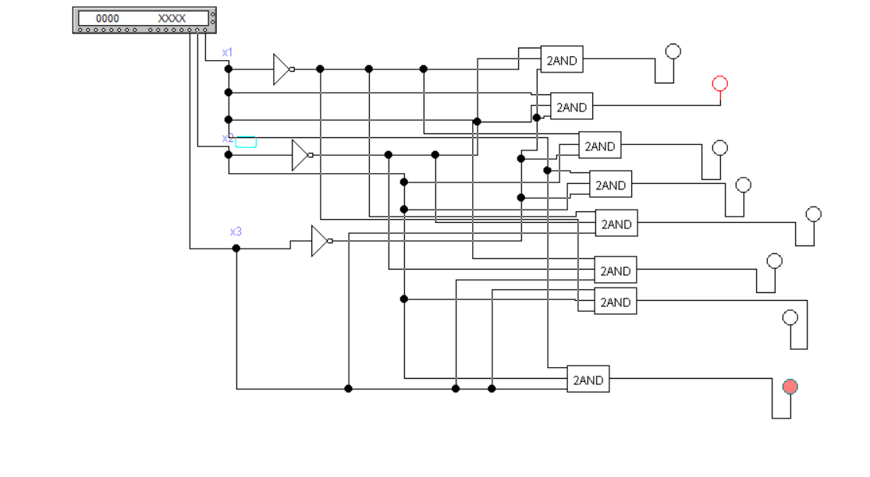

Оскільки входів 3 то виходів буде 8. В схемі є елемент 2AND. Це макроелемент. Його зображення нижче.

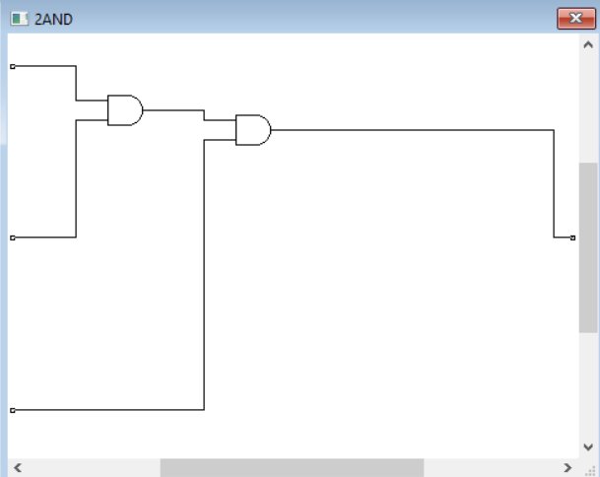

4)А також заповнимо генератор так як зображено на фото.

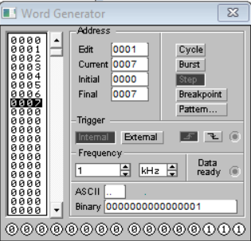

І відповідна таблиця істинності.

|  |  |
| --- | --- |
| Вхід | Номер лампочки |
| 000 | 1 |
| 001 | 2 |
| 010 | 3 |
| 011 | 4 |
| 100 | 5 |
| 101 | 6 |
| 110 | 7 |
| 111 | 8 |

Кожному входу відповідає свічення відповідного індикатора.

**Висновок:** За допомогою пакету EWB було складено логічні схеми шифратора та дешифратора. Згідно таблиць істинності шифратор і дешифратор працюють правильно. Також було створено макроелементи які були інтегровані схему.